**Диффузия в газах, жидкостях и твёрдых телах**

Диффузия играет очень большую роль в жизни человека. Если ты начинаешь чистить мандарин, то запах цитруса можно почувствовать во всей комнате. Это происходит из-за того, что молекулы запаха мандарина разлетаются по всей комнате. Далее молекулы запаха сталкиваются с молекулами воздуха и вдыхая воздух мы можем почувствовать запах мандарина. Это явление называется диффузия. **Диффузия-это явление проникновения молекул одного вещества между молекулами другого.** Сейчас мы проведём опыт, которым можно наглядно объяснить действие диффузии. Если мы будем смывать кисточки из-под краски в стакане с чистой водой, то мы увидим процесс  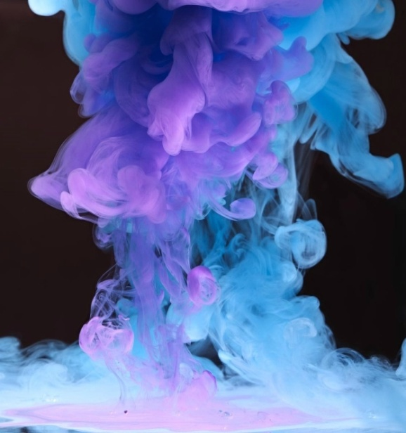

смешивания различных оттенков. Так же диффузия происходит не только в жидкостях, но и в газах, и твёрдых телах. Если брызнуть духи, то запах можно почувствовать в любом уголке помещения. Это процесс диффузии в газах.

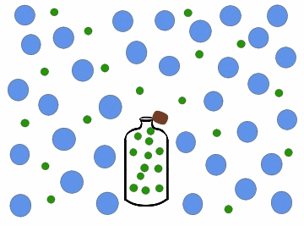

Я хочу показать вам примеры диффузии в различных ситуациях в нашей жизни, которые мы даже не замечаем.

1). Диффузия в быту. ( Т.е. дома)

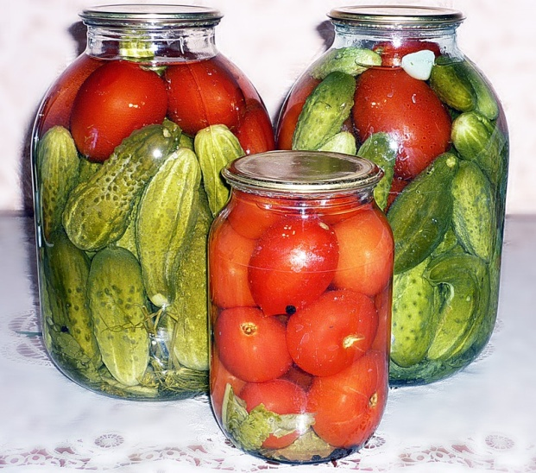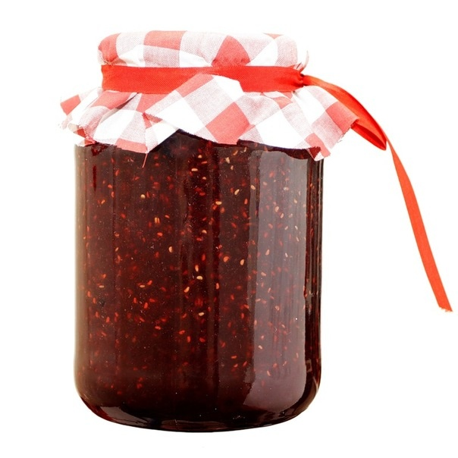

Это можно заметить на банке помидоров или варенья. Смешиваются соки овощей или фруктов, со сладким сиропом или солёной водой.

2).Диффузия в технике.



Это можно заметить на примере сварки. Когда вещества одного материала смешиваются с веществами другого материала.

3) Диффузия природе.

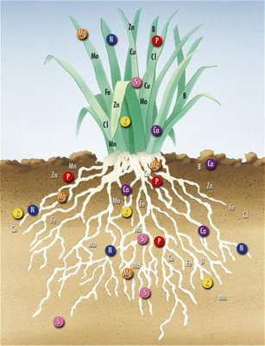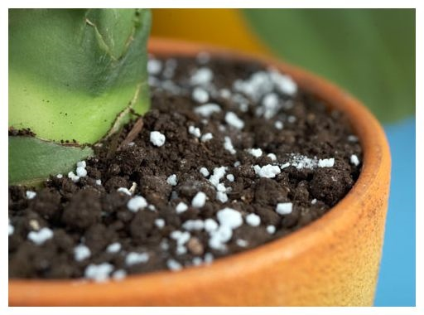

В земле находятся различные соли и минералы. В связи со смешиванием и проникновением молекул соли, минералов и воды через корневую систему, растения получают все необходимое для своего роста.

Процесс диффузии становится гораздо быстрее, если увеличить температуры. Это из-за того что у молекул увеличивается скорость.

**Вывод:** Диффузия очень важный процесс в жизни человека.

Используемая литература:

1). Материал учебника.

2). Яндекс картинки

3). Маил.ру ( ответы на вопросы)